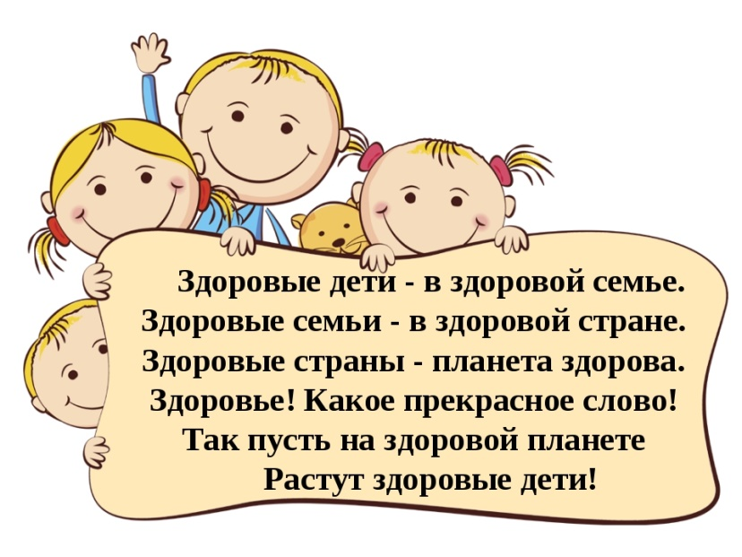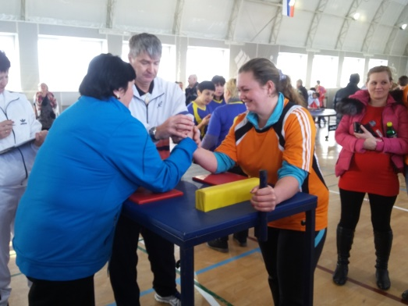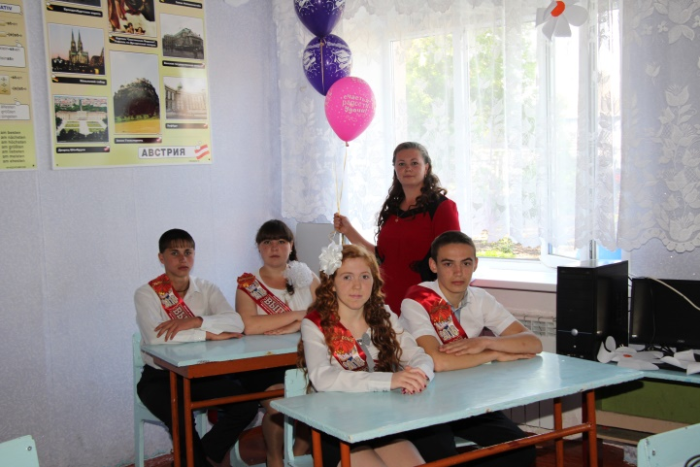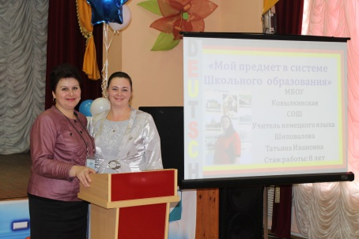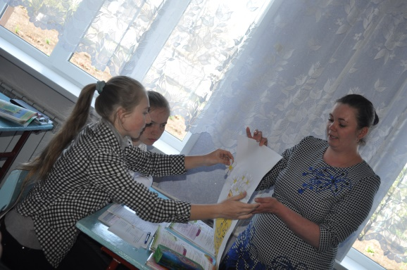

***2020-2021 учебный год***

*Педагог—психолог:*

*Луговых Т.И*.

**МБОУ Ковылкинская СОШ**

347078

Ростовская область

Тацинский район

х. Ковылкин

ул.Советская, 9

E-mail: *moukovscool@yandex.ru*

Е-mai: super.shipowalowa@yandex.ru,

Сайт: kovyl.obr-tacin.ru

***Наркотики помогают почувствовать***

***ни с чем не сравнимый «кайф»***

***Легкие наркотики не вызывают привыкания***

***Один раз не считается. Зависимость развивается только при регулярном употреблении.***

Это одно из самых опасных заблуждений, на которое когда-то повелись миллионы наркоманов во всем мире. Если возникло желание попробовать – значит, перед вами ловушка. Одним разом, как правило, не обходится.

вы их, конечно, получите.

Даже первая доза может стать смертельной. А если не станет, то все равно нанесет удар по организму. И да, вы сделали первый шаг внутрь ловушки.

Наркозависимость необратимо разрушает личность и губит здоровье человека, поэтому является

наиболее опасной. Мифы об алкоголе и сигарете как о неотъемлемых принадлежностях успешных и талантливых людей давно развенчаны, в моду все больше входит здоровый образ жизни.Ежедневное умеренное употребление кофе или чая не наносит ущерба здоровью

***Все от чего-то зависят: если не от наркотиков, алкоголя, то от сигарет или  кофе***

«Фокус» героина и подобных ему наркотиков в том, что пока ты не научился получать от них удовольствие – ты еще не

наркоман.

Но если удалось «словить кайф» – значит, зависимость уже сформировалась, человек на крючке.

***Употреблять наркотики или нет –***

***личное дело человека, никого не касается***

Очень даже касается. Всякий наркоман рано или поздно становится преступником, ведь на новые дозы нужно все больше денег.

Заработать же их легально он не может из-за прогрессирующей деградации.

*«****Травка» – не наркотик***

Конопля используется как

галлюциноген более двух тысяч лет. И да, 99% заядлых

курильщиков «травки» переходят на наркотики вроде

[**героина**](https://24health.by/v-moem-dome-ne-bylo-celyx-stekol-kak-pod-minskom-spasayut-alkogolikov-i-narkomanov-chast-1-video/)**.**

Если наркозависимые кумиры миллионов были

когда-то сильными и талантливыми, то теперь за иллюзией их величия скрываются страх и бессилие. Наркотики постепенно разрушают их мозг,

уничтожая нервную систему, и уж точно не делают их талантливее – наоборот.

***Многие великие люди употребляют наркотики, и их карьера идет в гору***

***Наркотики без примесей***

***(чистые) безвредны***

Зависимость вызывают абсолютно все

наркотики. К тому же на черном рынке все они загрязнены примесями, в том числе

ядовитыми.

 Легких и тяжелых наркотиков не существует так же, как нельзя быть слегка беременной. И уж тем более не существует безопасных форм наркотиков. От легких наркотиков так же, как от тяжелых, умирают или сходят с ума

***Наркомания это не болезнь,***

***а вредная привычка***

Это именно болезнь, и она включена в медицинские энциклопедии и справочники наряду с иными заболеваниями, а по степени тяжести приравнивается к онкологическим. В обществе существует стереотип, что наркозависимый человек – в первую очередь безответственный и слабовольный, склонный к порочному образу жизни, не желающий ничего менять и возложивший

свою проблему на плечи окружающих.

[Наркотик не выбирает слабых](https://24health.by/tochka-nevozvrata-kogda-i-pochemu-deti-nachinayut-interesovatsya-narkotikami/), все люди одинаковы

в физиологическом плане.  Наркотик стимулирует

участок головного мозга, ответственный за

«гормоны счастья» после чего формируется

зависимость.

***Зависимыми становятся только слабаки. Я не такой, я смогу остановиться***